Автоматизация экспорта данных о ЭТУ и бюллетенях на портал публикации эксплуатационной документации
Для автоматизации экспорта данных о ЭТУ и бюллетенях на портал публикации эксплуатационной документации необходимо разработать метод связи данных классификатора ТС с порталом.
Что есть на данный момент:
Портал: к одному исполнению изделия в портале прикрепляется несколько применимостей.
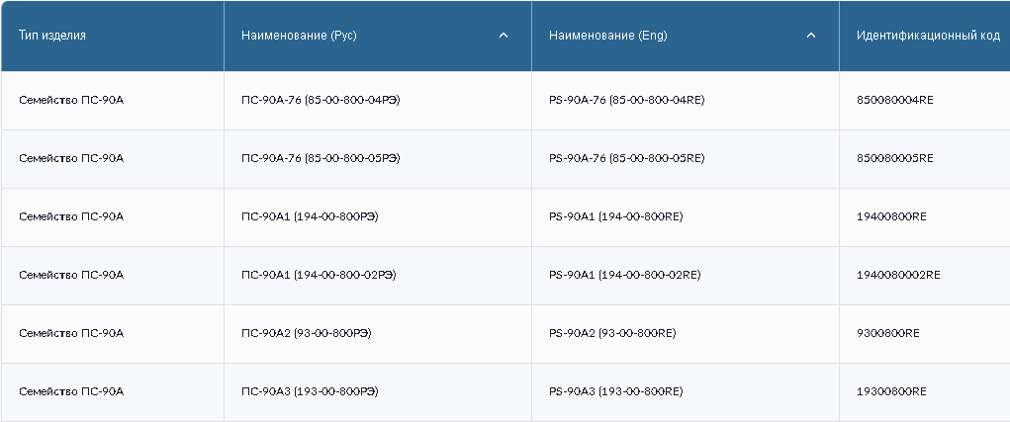
Рисунок 1
Teamcenter: в ТС к одному исполнению изделия в разделе Классификатора прикрепляется одна применимость.
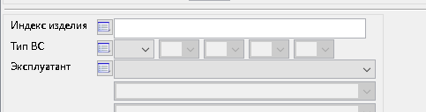
Рисунок 2
- Атрибут в Классификаторе «Индекс изделия» соответствует атрибуту «Исполнение изделия» на портале.
- Атрибут в Классификаторе «Эксплуатант» соответствует атрибуту «Применимость» на портале.
Проблемы: большинство документов относятся к нескольким исполнениям и применимостям. Возможности в ТС связать отношением «одно исполнение - несколько применимостей» нет.
Требование: разработать модель данных связи документации с исполнением изделия и применимостью для возможности автоматической передачи на портал.
Teamcenter
Портал
МНОГО
ОДНО
Исполнение изделия
Исполнение изделия

МНОГО
ОДНА
Применимость
Применимость

Предложения:
- Связь только через классификатор
Доработать раздел классификатора «ЭТУ по авиационной тематике» следующим образом:
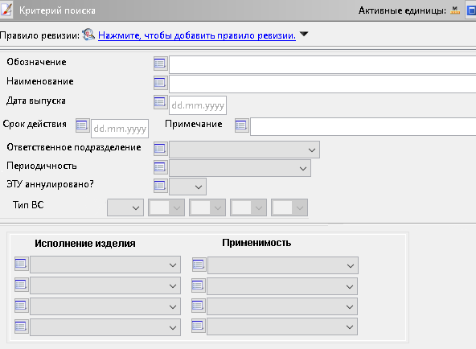
Рисунок 3
+ | -
Возможен поиск по исполнениям и применимостям. | Ограниченное кол-во полей «Исполнение изделия» и «Применимость» (в данном случае на Рис. 3 создать 5 связей не получится).
При каждом повторном открытии классификатора видно, какое исполнение относится к какой применимости. | Ограниченность по количеству символов в поле (256).  Если документ идет на несколько применимостей и количества символов не хватает (Встречается ООО «Газпром Транс Газ Уфа»……) , то придется дублировать строку с исполнением и указывать новую применимость.
Связь происходит по принципу «одно исполнение – много применимостей».

- Связь по uid и НД
Доработать раздел классификатора «ЭТУ по авиационной тематике», включив поле «Исполнение изделия и применимость»:
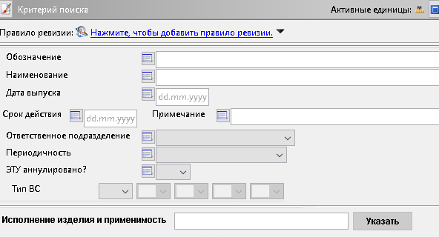
Рисунок 4
По кнопке «Указать» вызывается форма заполнения:
Связь «Одно исполнение- много применимостей»
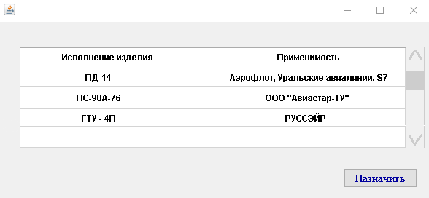
Рисунок 5
Кнопка «Назначить» автоматически передает данные о документации на портал публикации эксплуатационной документации.
Данные uid хранятся как набор данных в Teamcenter.
+ | -
Связь «Одно исполнение- много применимостей» | Не реализован поиск связи в поиске Классификатора
Неограниченный ввод исполнений и применимостей (кол-во связей) | Где хранить НД? Как?
Возможность хранить и редактировать данные о связях исполнений с применимостями

